

**CONTROLADORES LOGICOS PROGRAMABLES**

Practica 5

Elevador

Alumno: Fonseca Camarena Jonathan

Ingeniería Mecatrónica 5-A

Matricula 17311397

Tlajomulco de Zúñiga, Jalisco 09/04/2019

MAESTRO: MORAN GARABITO CARLOS

Problemas

Se requiere programar un PLC que cumpla con las siguientes funciones de una mezcladora:

* El mecanismo contara con dos modos de operación: un modo manual y otro automático.
* Debe de contar con un botón de paro de emergencia
* A través de una válvula, rellenar con el producto A un contenedor hasta un límite pre-establecido
* Una vez que el producto A llegue a su límite, se abrirá una segunda válvula que contiene el producto B, que igualmente será llenado hasta llegar a un límite.
* Cuando estén ambos productos en el recipiente, entrara en acción un termómetro, con el que, estando a 10°C activara un motor que mezclara ambos productos, si no, dependiendo de la temperatura a la que se encuentre activara un calentador o un enfriador.
* EL motor que mezcle ambos productos tendrá un temporizador de 10 minutos
* Una vez pasado el tiempo, la mezcla saldrá por una tercera válvula hasta vaciar el recipiente y dejarlo listo para repetir el proceso posteriormente.

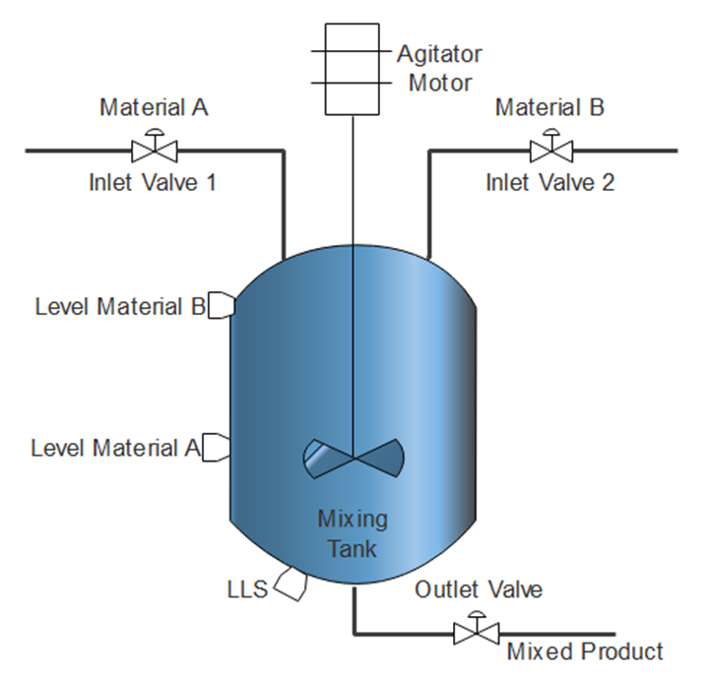

**Marco Teórico**

En esta práctica aremos un mezclador que está diseñado para la mezcla de diversas variedades de materiales, es un dispositivo que demuestra el control, seguridad y variedad para los procesos de mezcla mediante controles sencillos de temporizadores manuales establecidos, sensores y aplicación de electroválvulas y motor.

El problema para asegurar la mezcla, consiste en encontrar un mecanismo óptimo que lleve al sistema de una mezcla mecánica a una mezcla automática y sincronizada en un tiempo fijado para la mezcladora, de manera tal que no se sobrepasen los valores a los cuales el sistema está acotado.

La mezcla de dos líquidos cuyos colores son diferente, debe estar operando por 10 minutos

Los datos recopilados a través de sensores de nivel y circuitos electrónicos digitales con sus respectivas configuraciones con llevan a la aplicación del PLC para los contenedores, aplicaciones a las electroválvulas, calentamiento de las resistencias, y monitoreo del sensor de temperatura.

**Desarrollo**

Para empezar a desarrollar un programa que controle una mezcladora de productos. Primero analizamos el problema y lo primero que hacemos es crear las variables.

**Sensores Actuadores**

01 Nivel B 01 ON motor

02 Nivel A 02 off motor

03 LLS 03 Open A

04 Botón de Emergencia 04 Close A

05 Vacío 05 Open B

06 Botón Manuel 06 Close B

07 Botón Automático 07 Open Out salida

08 Botón cerrar A 08 Close Out salida

09 Botón Abrir B 09 Break

10 Botón Cerrar B 10 Led Level A

11 Botón on motor 11 Led Level B

12 Botón off motor 12 Led Vacio

13 Break motor 13 Led Temperatura

14 Abrir salida 14 Unbreak

15 Cerrar salida 15 Led LLS

16 Válvula A cerrada 16 Led 10 min

17 Válvula A abierta

18 Timer 10 minutos

20 Motor detenido

21 Válvula P(salida) cerrada

22 Botón quitar freno

23 Botón de llenado

Ya que hemos definido la variable, lo que prosigue es crear el Grafcet, como comentaba anteriormente, esta vez será mucho más fluido ya que tomamos algo de experiencia en el elevador.

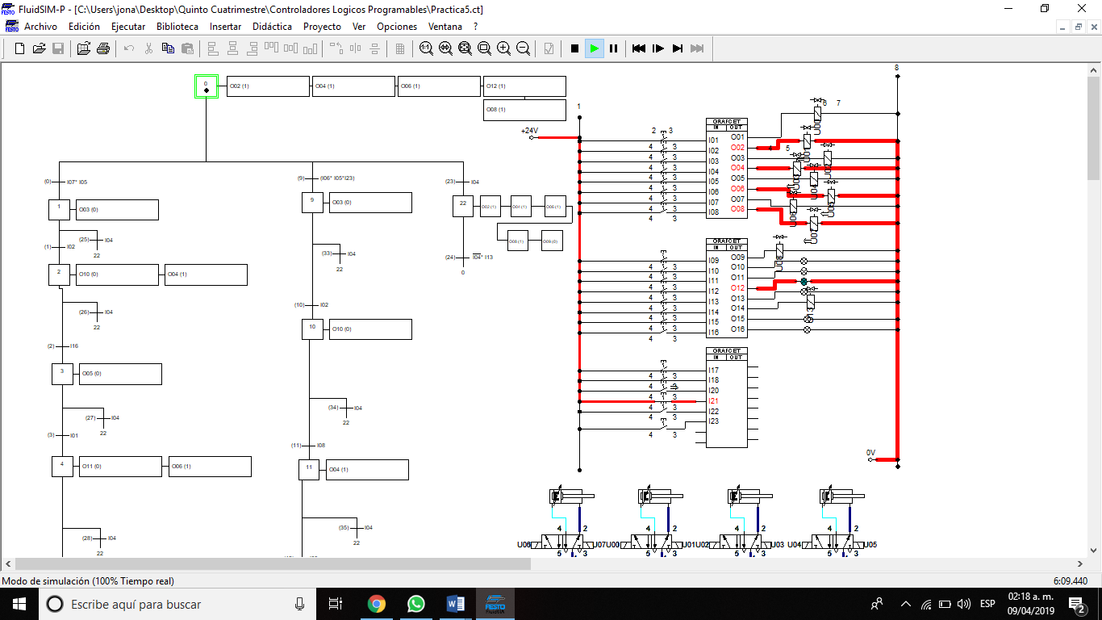

**Grafcet**

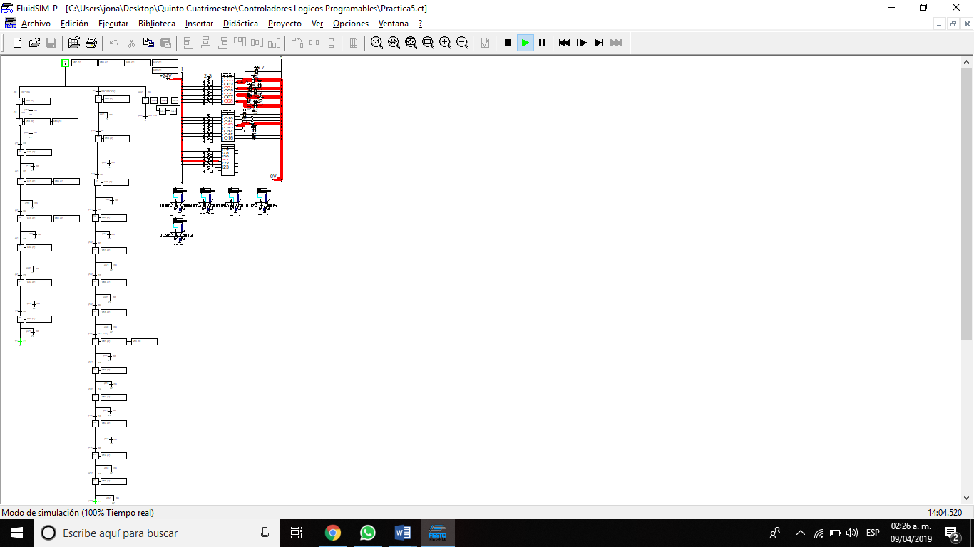

Ya que por fin terminamos el Grafcet continuamos con la declaración de las varias en el programa de LogicLab:

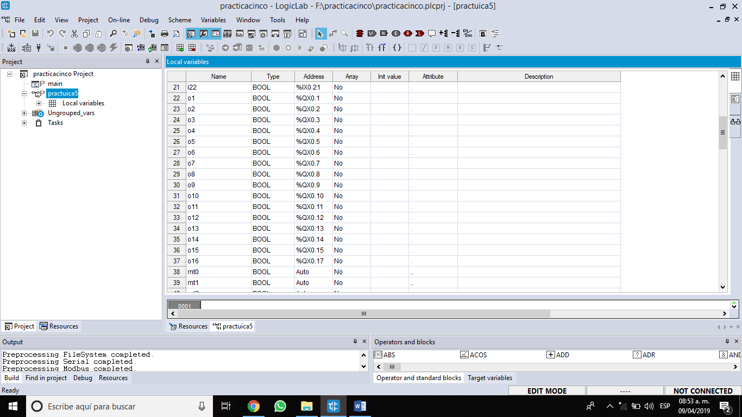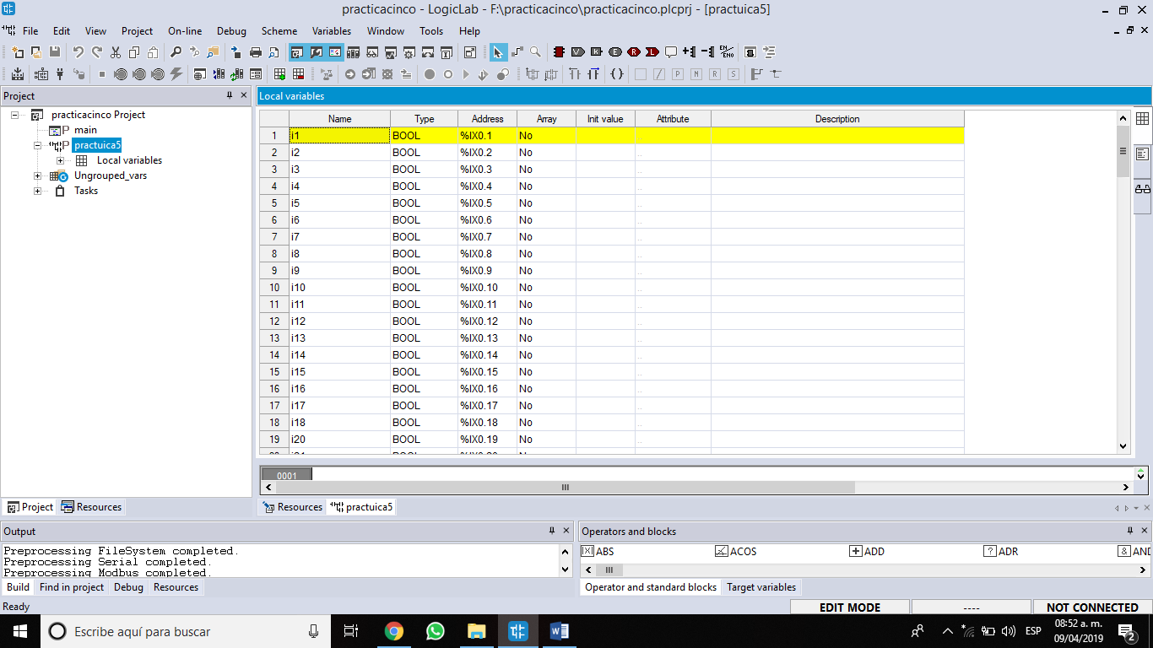

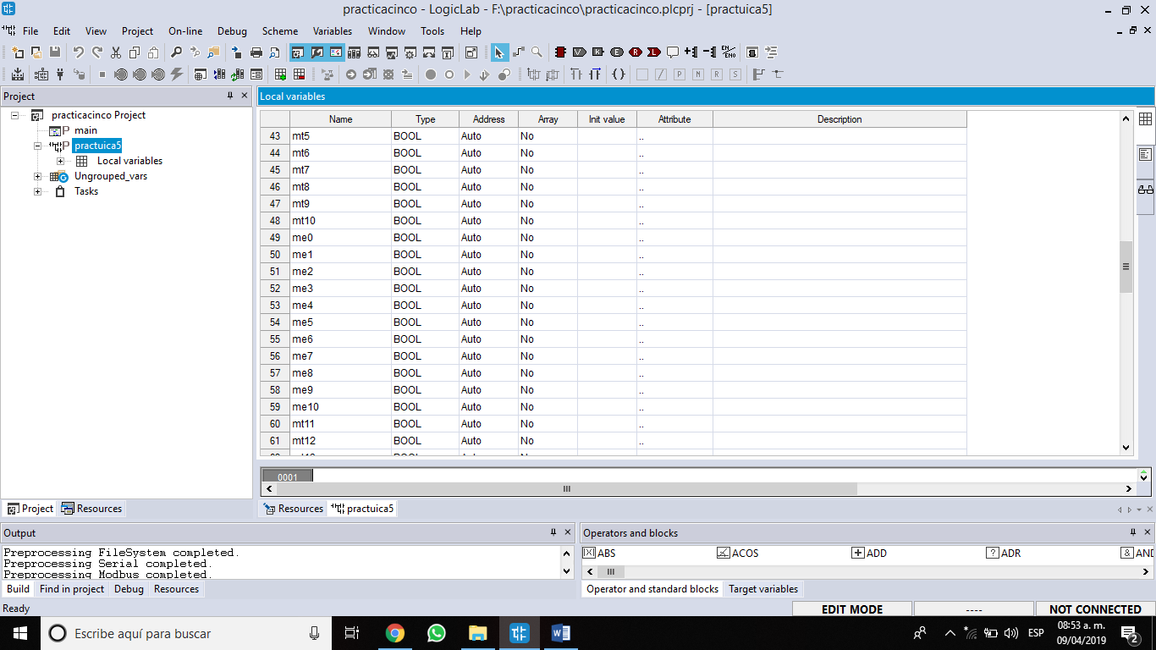

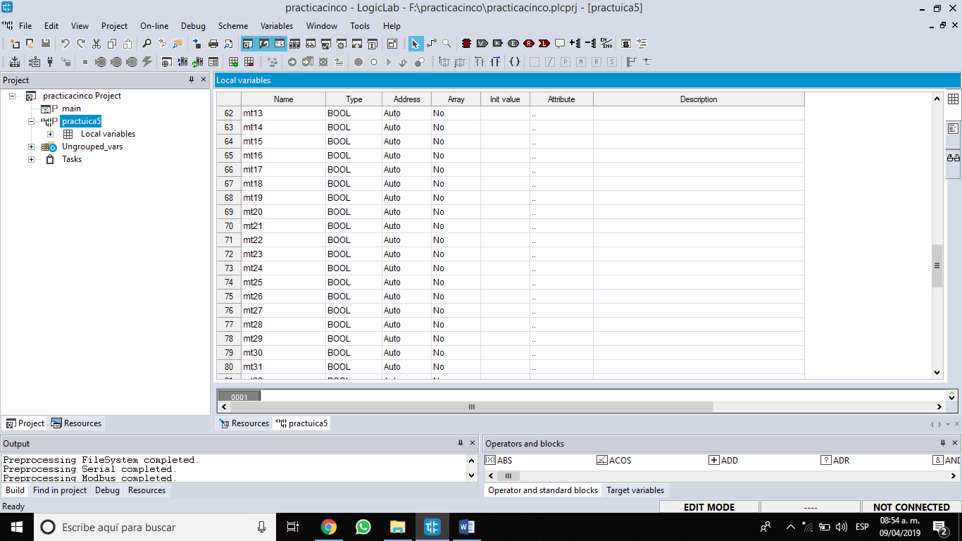

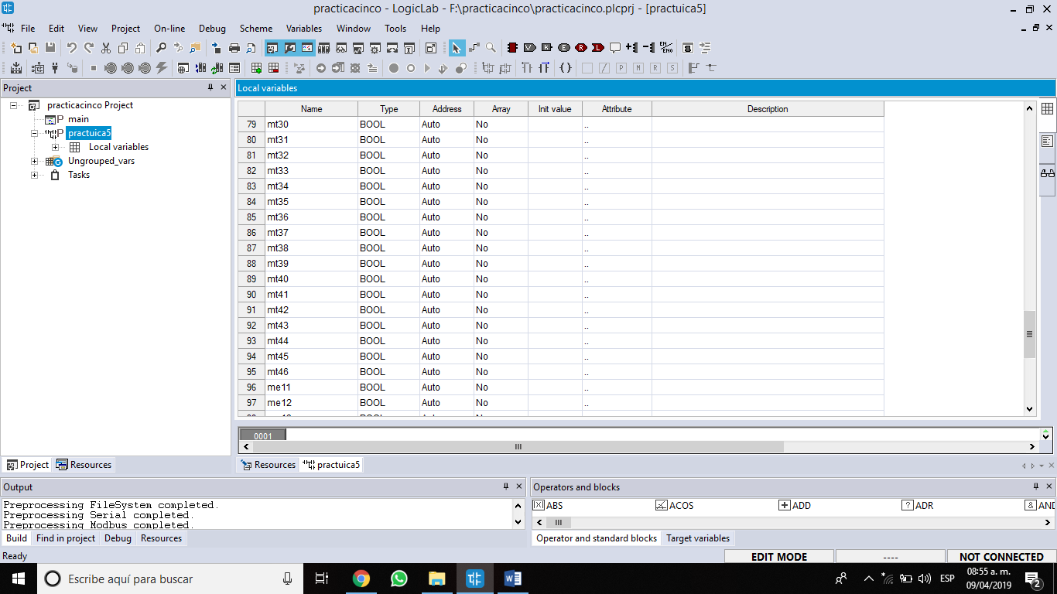

|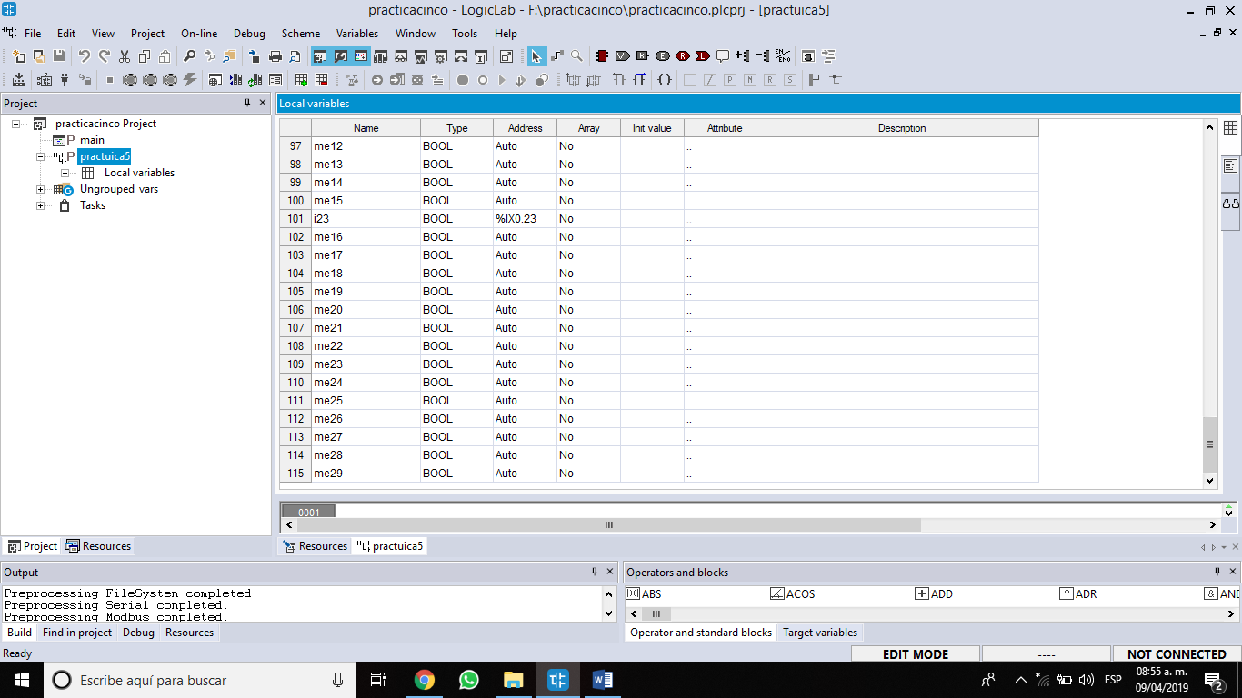

Ya que termínanos la declaración podemos continuar la diagrama escalera.

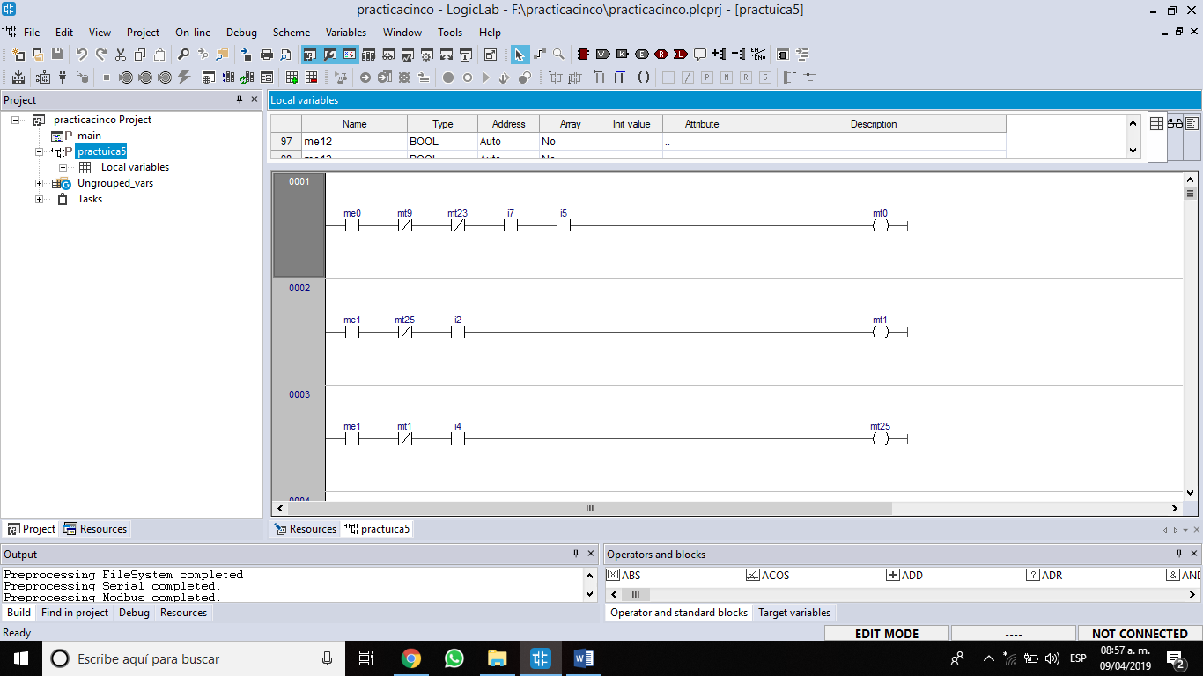

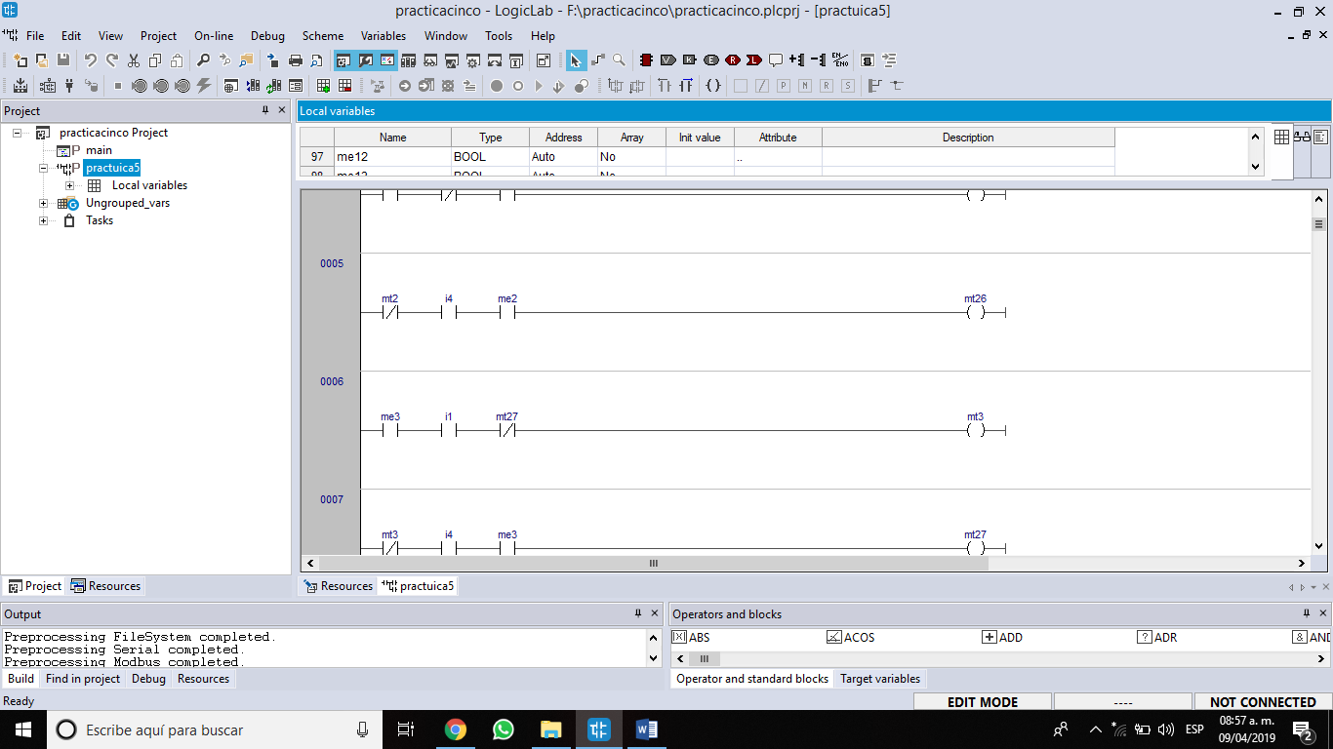

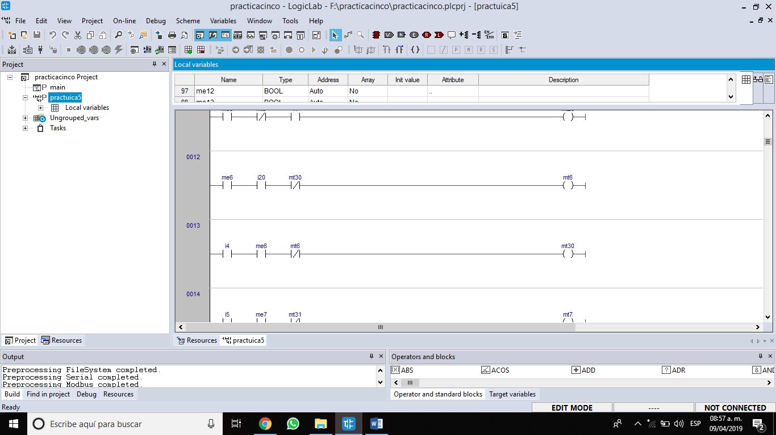

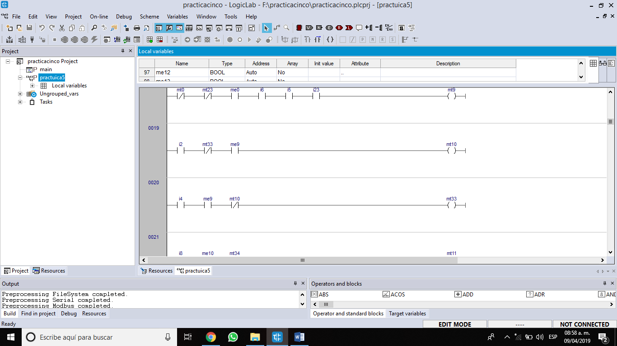

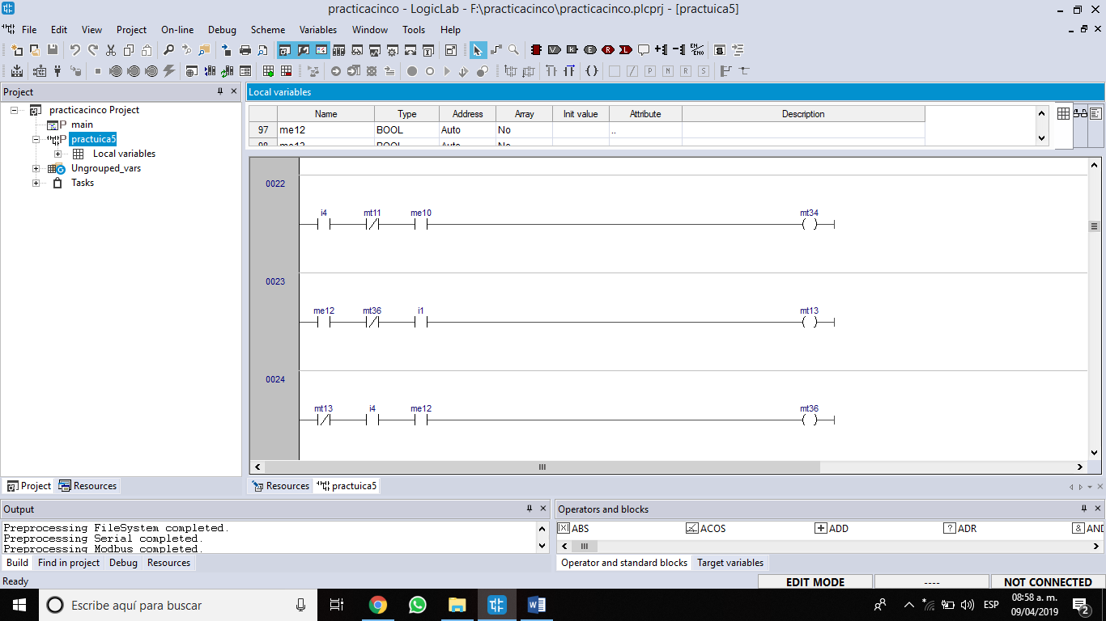

**Conclusiones**

A diferencia de la práctica anterior, este fue relativamente sencillo, ya que el Grafcet fue mucho más pequeño y la lógica no fue tan problemática. Se podría haber puesto muchos más sensores para la temperatura y diferentes niveles, además de enfriamiento y medición de viscosidad, pero en este caso solo pide la práctica dos niveles y una resistencia que eleve algún punto deseado.

En esta práctica confirmamos que es necesario en todas nuestras programaciones de PLC poner un botón de emergencia o de paro por accidente, ya que podría depender la vida de alguien en ello. Desde la máquina de latas, elevador y este mezclador. Fue muy bueno el curso, mi compañero y yo aremos un curso de PLC para complementar esta materia. Gracias.